Escuela de padres

Serie V VALORES Nº 2

Diálogo Familiar



1. Para dialogar
2. Dialogar con los hijos
3. Temas de diálogo preferente
4. Temas interesantes para los padres
5. Ejemplo de diálogo inquisitorial
6. Tipos de diálogo
7. Períodos sensibles del diálogo

Diseñado y redactado por Pedro Chico González

Esta escuela de Padres consta de
DIEZ SERIES DE TEMAS Y DE CIEN TEMAS O ARCHIVOS
Hay autorización para usarlos y copiarlos libremente con fines educativos
( Se debe citar la procedencia)
Con fines comerciales se puede reclamar el copyright al Centro Vocacional La Salle-
Fray Luis de León 14. (telef. 983.201374) E.mail lasalleva@yahoo.es. Valladolid. España

Las ilustraciones gráficas que acompañan y aligeran el texto (dibujos y fotografias),
están tomadas de ente los millones y millones que circulan libremente en Internet.
Se ha intentado localizar las que aparentemente carecen de derechos declarados. o copyright.
Se suprimirán de inmediato, si sobre alguna se recibe aviso de publicación improcedente ilegal.

1. PARA DIALOGAR

Se precisa cierta disposición de ánimo y sobre todo cierto deseo de escucha. No dialoga normalmente quien está cerrado sobre sí mismo y tampoco quien quiere solamente ser escuchado, porque necesita desahogos o porque se siente superior.

Hay que crear previamente clima acogedor: interés por el otro, confianza y sencillez, cauces suficientes, etc. Si el clima no es propicio, el diálogo puede ser inauténtico, aunque las intervenciones se sucedan con fluidez.

Se debe rechazar el miedo a la excesiva prudencia. Si se teme la ironía o late subrepticiamente el menosprecio o la agresividad, el diálogo no es posible. Se dialoga cuan do se confía en los interlocutores y cuando se advierte confianza recíproca.

También hay que tener algo valioso que decir. Los distraídos y los ligeros no están capa citados para dialogar. En el diálogo precede siempre la reflexión; y de ella nace el contenido. La reflexión se apoya en la experiencia y ella la hace realista y objetiva.

Conviene cuidar mucho las formas. Las rudas amortiguan y extinguen el diálogo. Las suaves lo vivifican y lo profundizan. Como lenguaje que es, el dialogar requiere mucha atención a los cauces de comunicación. Dialoga quien piensa en lo que oye, y no sólo en lo que debe decir a continuación.

Cuenta la práctica y las experiencias positivas. Como el arte, el deporte y el estudio, el diálogo requiere preparación progresiva y paciente. Uno no dialoga cuando quiere, sino cuando sabe. Cuando se descubre el valor del diálogo y se aprecia como vehículo de encuentro humano, incrementa constantemente el aprecio que por él se siente y desea tener la oportunidad de practicarlo.

Hay diálogos espontáneos que surgen improvisadamente. Y hay otros que deben ser previa y minuciosamente preparados. No es fácil decir cuál de ellos es más valioso y re confortante. En el diálogo no importan más las técnicas que los resultados. Y hay que saber disponer de alguna dosis de habilidad improvisadora para llevar las aguas por los cauces más convenientes en cada momento.

Cierta tranquilidad y ocio hacen el diálogo fecundo y profundo. Pretender dialogar con prisas o con moldes estrechos es reducir las posibilidades de acierto. No es tan fácil escuchar lo que se quiere como decir lo que se desea. Ni uno encuentra lo que espera cuando tiene deseo de lograrlo. Para dialogar hay que tener paciencia y poder cultivar la esperanza.

El diálogo no puede nunca ser anónimo ni aséptico. En él se comprometen los que lo practican sinceramente. Y el compromiso reclama siempre un esfuerzo. Por eso se impone en cada diálogo el acercamiento personal y mucha claridad en las intenciones.

El diálogo alegre es agradable y deja tras de sí el deseo de que vuelva a repetirse. El amargo siembra desasosiego en los corazones y no se desea encontrar de nuevo.

2. DIALOGAR CON LOS HIJOS

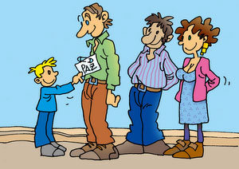

Exige ponerse en disposición de escuchar con interés y con paciencia, Escuchar no es lo mismo que oír. Sólo escucha quien tiene mucho interés en lo que oye. Y en el hogar, con frecuencia, se oye sin escuchar, porque se oye muchas veces lo mismo y porque no se da importancia a lo que se dice.

Con esta disposición afectuosa e interesada el diálogo resulta fluido y gratificante. Y constituye el principal puente de acercamiento y de intercambio. Si no se utiliza la cordialidad, fácilmente surgen las discrepancias y, con ellas, los resentimientos. Entonces el diálogo se convierte en ocasión de pendencias y no en plataforma de encuentros.

Entre los padres y los hijos hay normalmente dos tipos importantes de diálogo. El natural y espontáneo que se da imperceptiblemente y nace de la mera convivencia. Y el más formal y sistemático, que se suscita cuando algún tema singular absorbe la atención o reclama soluciones. Ambos deben ser aceptados y cultivados con sensatez y equilibrio. Ni hay que dar carácter formal a lo que tiene menos importancia. Ni con viene rehuir el encuentro serio cuando las circunstancias lo hacen conveniente.

Pero dialogar con los hijos no es simplemente intercambiar opiniones de diversa índole. Es profundizar las raíces de sus criterios y de sus afectos para ofrecerles la luz del consejo, la ayuda del aliento y la fuerza de la comprensión. Se dialoga con ellos cuando se está dispuesto a comprenderlos y a aceptarlos . Y cuando se quiere des cubrir el fondo de sus inquietudes para ayudarles a crecer y para facilitarles su maduración como personas.
Por eso al diálogo no se acude con superioridad o con prejuicios. No se invoca la propia experiencia como escudo protector. Ni se alude a la edad, a la autoridad o a la fuer za moral como garantía de verdad. Se prefiere la sencillez y la moderación de la propuesta, que siempre es más eficaz que la imposición.

Por pequeños que sean los hijos, descubren fácilmente cuándo son apreciados y cuándo son menospreciados sistemáticamente en sus juicios, Intuyen si se les escucha con interés o si se les oye con resignación. Se alegran cuando son valorados como personas y se desconciertan cuando son relegados a la categoría de objetos. Dialogar con los hijos, como con cualquier otro ser humano, supone disponibilidad, tiempo, acogida y seriedad.

Dialogar con los hijos es sobre todo ayudarles a crecer en sus valores de persona. Por lo tanto es suscitar la conciencia de su dignidad, de su libertad, de su significación social. Es abrirles cauces hacia las otras personas con ¡as que se vive, Y, para ello, hacer el oficio de puente y de camino a fin de que aprendan a salir de sí mismos, siguiendo el natural proceso de su crecimiento interior,
Los padres que comprenden su misión están siempre en disposición de diálogo. No se refugian en sentimientos paternalistas y superprotectores. Dejan hablar mucho. No obligan a escuchar. Llegan a descubrir que dialogar con los hijos es como atravesar las etapas de una nueva gestación, más sutil y más ilusionada que la misma con figuración biológica de la generación. Por eso se toma en serio el diálogo con sus hijos y saben buscar contenidos, momentos y estímulos que lo hagan frecuente y oportuno.
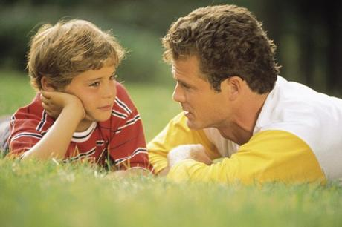

3. TEMAS DE DIALOGO CON LOS PADRES

Extracto de una encuesta realizada
con preadolescentes de ambos sexos
(Se señalan por orden de frecuencia los aparecidos en las respuestas)

- “Las decisiones que toman con respecto a nosotros”.
Los padres piensan con frecuencia en lo que mejor conviene a los hijos y adoptan posturas, criterios o decisiones consecuentes. Al llegar a cierto grado madurativo ellos empiezan a sentir la necesidad psicológica de ser consultados. La mayor parte de las veces se llegan a los mismos resultados. Pero es distinto sentirse consumidor de decisiones que protagonista de las mismas.
Las decisiones, por importantes que sean, son sólo constructivas en la medida en que son reflexionadas. En la raíz de la reflexión se halla el diálogo confiado.

- “Todo lo relativo a nuestros estudios”.
La vida escolar absorbe una cantidad grande de energías y de afectos. Los esfuerzos son siempre necesarios. Pero son más llevaderos cuando brotan de uno mismo y acrecientan el cansancio cuando son impuestos.
Hay que dialogar con frecuencia para conseguir que sean los mismos niños y adolescentes los que actúan por convicción y con autonomía. El miedo a la autoridad firme puede ser bueno en ocasiones. Pero nunca resulta a la larga tan eficaz como las opciones que nacen con cierta autonomía en la propia conciencia.

- “Lo que ellos piensan sobre nuestras amistades”.
Es también un tema decisivo en la vida de los hijos. En los momentos en que la sociabilidad se despierta y en las etapas dominadas por exigencias de autoafianzamiento, el tema de las relaciones extrahogareña es siempre decisivo.
Por lo que tienen de afectivas y coyunturales estas relaciones no son fácilmente programables. Para no herir fibras importantes de la personalidad humana, hay que abrir el intercambio de opiniones, exponer y escuchar, sugerir e invitar, tolerar y raramente imponer. Se consiguen normalmente mejores resulta dos por la benevolencia, cuando las pretensiones o prevenciones son justas, que por la violencia, que siempre resulta perturbadora y a veces contraproducente.

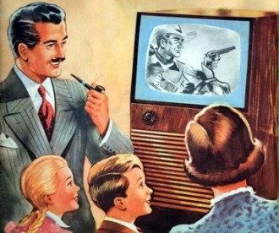

- “Todo lo referente a sus problemas y trabajos”.
También los hijos quieren tener conocimiento de lo que pasa a los padres en sus relaciones profesionales, laborales, culturales. Desean confianza para preguntar sobre ello y sinceridad en el momento de ser respondidos. Se sienten a veces desconcertados, si solo captan datos aislados: lamentos, quejas, dudas, desahogos o interrogantes. Prefieren ser un poco protagonistas de lo que los padres viven y sienten. La discreción no debe impedir la comunicación en el contexto hogareño. Sin duda, ello incrementa el conocimiento y la confianza.

- “Opiniones sobre lo que pasa en la vida”.
Entre ser sepulcros de silencio y gramófonos parlanchines hay términos medios enriquecedores. Los padres pueden y deben sentir la libertad de expresarse en los diversos acontecimientos de la vida: los sociales, los deportivos, los culturales, etc.
Es una forma que tienen de contribuir a la formación de criterios y actitudes en los hijos. Hablar sobre un programa científico, juzgar un espectáculo o una emisión televisiva, opinar sobre un libro, etc. pertenece a esa serie sencilla de lecciones cotidianas, que poco a poco van formando los juicios de valor de los hijos.

- “Las cuestiones de gastos y dinero”.
Estos son temas frecuentes en el hogar por desahogado que se considere en los bienes de la fortuna. Lo que varía en las familias son los niveles y el estilo, no el eco de los mismos.
Sin despilfarro y sin cicatería, es importante que los padres dialoguen con los hijos sobre lo que cuestan las cosas y sobre lo que conviene ante los desembolsos. Cada familia consigue su tonalidad económica muy dependiente de las circunstancias y propias posibilidades. Pero por igual en todas ellas hay que sus citar juicios, actitudes, procedimientos y formas de actuación que resulten nítidamente formativas.

- “Los temas de la vida y del amor”.
Cuando los hijos dicen frases como estas, se refieren a cuestiones capitales para ellos. Ciertamente que, según la edad y el temperamento, el contenido de la expresión es muy variable. Pero a todos les agrada conocer lo que sus padres piensan sobre el sentido del amor, sobre las relaciones entre los sexos y sobre los cauces de la propia realización. También el diálogo en estos bellos temas de a fecundidad es muy constructivo para la personalidad del hijo, sin que sea bueno delegar informaciones o formaciones a instancias ajenas al hogar.

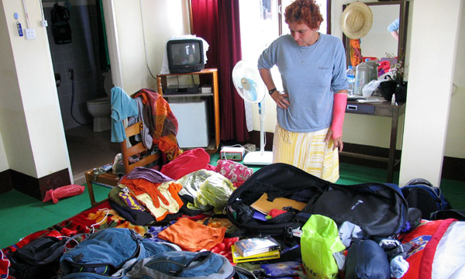

- “Cosas religiosas”.
Las creencias en toda familia honrada constituyen parte del patrimonio recibido o construido. Los hijos desean saber las opiniones mora les y religiosas de los progenitores. El silencio pertinaz en temas éticos y religiosos, además de denotar respetos humanos infantiles, constituyen una fuente de desorientación.
En los ámbitos escolares, parroquiales o sociales, en los que ellos viven, surgen temas, problemas, ofertas o críticas de una u otra forma religiosas. Los hijos reciben de sus padres aires desinteresados y limpios. Por eso no deben defraudar sus esperanzas y sus necesidades.
El problema estará a veces en elegir entre una manifestación transparente de sus criterios y sentimientos religiosos y pretender fingir unos valores que socio lógicamente aprecian y respetan, pero que íntimamente no cultivan con nitidez. En cualquier caso es su conciencia la que debe determinar cuál es lo más conveniente en cada caso.

- “Lo relativo a nuestra familia en tiempos pasados”.
Hay una referencia a las etapas anteriores de la familia que a los hijos les agrada cultivar o al menos conocer. Ascendencia, situación, historia, precedentes, personajes, incidencias, dificultades, profesiones, etc., son cosas que fomentan el sentimiento de pertenencia y de arraigo y que con frecuencia se menosprecian por el pragmatismo e inmediatez de muchos hogares. Es interesante dialogar sobre ello y aprovechar los itinerarios pretéritos para abrir los corazones a los destinos venideros.

- “Sobre los proyectos que se tienen”.
No sólo por curiosidad, sino por interés, hay que hablar con los hijos sobre lo que se desea y sobre lo que se alcanza. Toda familia tiene proyectos, esperanzas, utopías o anhelos que constituyen una buena plataforma de conjunción y de intercambio.
Los hijos debe: ser conscientes de lo que se pretende en multitud de aspectos familiares, para poder llegar a ser testigos más conscientes cuando se alcanza o más realistas cuando no se logra.

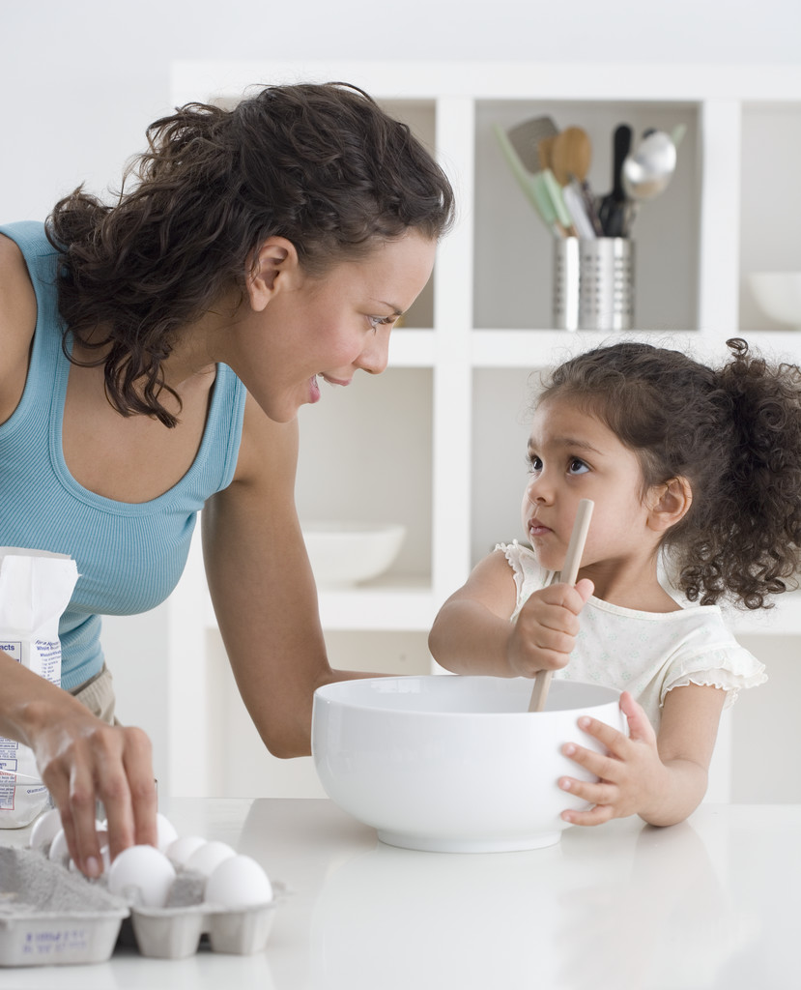

4. TEMAS QUE LOS PADRES DEBEN CONVERTIR
DE CUANDO EN CUANDO EN DIALOGO

— El cumplimiento de los deberes sociales de cortesía, respeto, honradez, fidelidad y justicia.
— Las relaciones con los profesores y con los responsables de los procesos escolares.
— Los juicios que se configuran sobre las personas o las instituciones.
— Los planes de trabajo inmediato y la marcha que se sigue en los estudios, aun que la situación sea satisfactoria.
— Las preferencias culturales y artísticas.
— Las diversiones preferidas y los juegos satisfactorios.
— Los temores existentes ante personas o situaciones.
— Los deseos incumplidos o las esperanzas defraudas, para que no degeneren en complejos empobrecedores.
— Las amistades improvisadas y las circunstancias en que han surgido.
— Los compromisos adquiridos y la disposición relativa a su cumplimiento, a fin de valorar el modo de solventarlos.
— Las escalas de valores con las que se configura la propia vida.
— Las posibilidades de éxito o de fracaso en las diversas actividades obligadas o libres.
— Las lecturas que se hacen y sobre todo las que podrían resultar aconsejables para el propio desarrollo.
— Las desconfianzas que se suscitan, sobre todo si son infundadas o si pueden producir alejamientos.
— Los actos violentos que se presencian en la vida o en los espectáculos, sean de agresividad, de injusticia, o de erotismo.
— Las dudas religiosas o las prácticas ambientales y su referencia a la propia con ciencia y personalidad.
— Las exigencias de libertad que se sienten.
— Las opiniones políticas, sociales o morales recogidas en el ambiente y el grado de asentimiento o rechazo que provocan.
— Las formas de comunicación y las relaciones diversas que se establecen.
— Los triunfos que se esperan o que se consiguen y la satisfacción que producen.
— Los estímulos que se sienten ante los comportamientos de otros.
— Las experiencias que se van realizando y sus repercusiones en la propia personalidad.
— Los cambios que experimentamos en la actualidad y la comparación de circunstancias presentes con los tiempos pretéritos.
— Los valores ideales de la vida humana y los diversos criterios que se pueden adoptar ante ellos.
— Los proyectos familiares y personales sobre el futuro y las posibilidades de hacerlos eficaces.
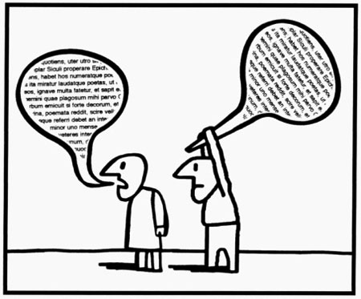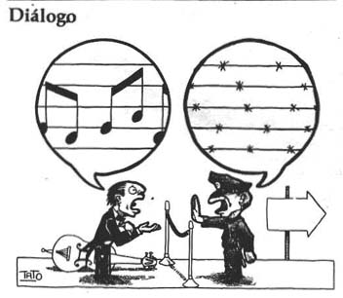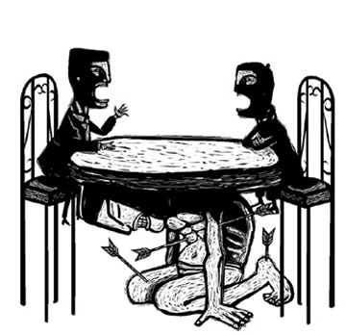
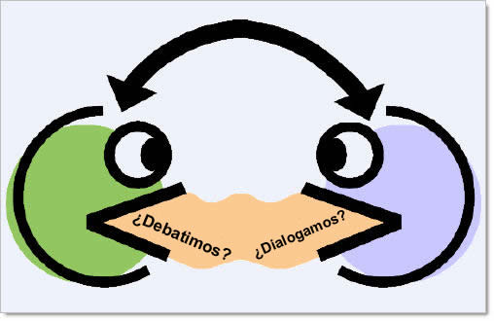

SI DIALOGAN

• Los que escuchan siempre aunque se trate de cosas infantiles.
• Los que respetan las opiniones y los gustos sin fáciles condenas o menosprecios.
• Los que aceptan las diferencias entre las personas.
• Los que evitan moralizar o dogmatizar en sus reacciones ante lo oído.
Los que saben distinguir entre lo esencial y lo secundario en las proposiciones recibidas.
• Los que tienen tiempo para no exigir que se termine la conversación cuanto antes.
• Los que sintonizan afectivamente con el interlocutor y no vinculan lo que se di ce al modo de decirlo.
• Los que aceptan de buena fe lo que de buena fe se comunica, sin susceptibilidades o sin recelos inmotivados.
Los que se mantienen ecuánimes y serenos cuando se sienten irritados.
Los que no dan a las cosas más importancia de lo que realmente tienen.
Los que prefieren escuchar más y hablar ellos menos.
Los que juzgan lo que se dice actualmente a la luz de lo dicho en otros tiempos. Los que reflexionan con paz.
Los que carecen de vocación de censores. Los que no temen la verdad, aunque sea dura o desagradable.
Los que están dispuestos a rectificar si se han equivocado.
Los que se interesan preferentemente por las personas.
Los que están habitualmente en actitud de escuchar para aprender cosas nuevas cada d(a.


NO DIALOGAN

Los que antes de enterarse, ya están dispuestos a emitir su sentencia.
Los que se desinteresan de las motivaciones de los hechos y se atienen a la eficacia y a los resultados.
Los que esperan escuchar siempre cosas agra dables o conformes con las propias ideas.
Los que juzgan con ligereza y precipitación.
Los que tienen respuesta para todo y creen acertar siempre por sentirse infalibles.
Los que se aburren fácilmente.
Los que carecen de curiosidad por las personas o por el fondo de los hechos.
Los que son egocéntricos y tienden a poner se en el centro de todas las situaciones.
Los que son asustadizos, quejicosos y auto- suficientes, sobre todo si están llenos de complejos personales.
Los que carecen de inteligencia práctica o de sentido común.
Los que explican todo a base de utopías o teorías prefabricadas.
Los que se fijan más en las apariencias que en las realidades y prefieren pasar por sagaces y profundos.
Los que se irritan enseguida y están inclina dos a las amenazas.
Los que creen en la ley del más fuerte.
Los que asocian la razón a la fortaleza de los gritos o al poder del dinero.
Los que prefieren ignorar la verdad y vivir cómodamente.
Los displicentes y resentidos.
Los que no dudan porque creen ver con claridad las cosas desde el primer momento.
Los que tiñen sus palabras de agresividad al margen del contenido de las mismas.
Los que desprecian al interlocutor.

5. EJEMPLO DE DIALOGO
INQUISITORIAL
Leer detenidamente este encuentro a tres bandas:
padre interrogador, madre encubridora, hijo disimulado.
Tema: el primer síntoma de enamoramiento de la muchacha.
Fondo: la falta de transparencia en el hogar.

Alguien me chistaba. Me volví: papá; papá en su cuarto, agazapado tras la puerta entornada. Valiente oportunidad. ¿Qué querría? Decidí pasar de largo.
— ¡Gabrielito!
Había que acercarse.
Me entró de un tirón. Una sorpresa alarmante me aguardaba para empezar: mamá estaba también allí. Blanca como la cera, sentada al borde de la cama e iniciando una protesta con las manos levantadas.
— Te digo...
Papá le interrumpió con gesto conminatorio. A pesar de lo cual ella insistió:
— Te digo que es una inmoralidad meter al niño en estas cosas. ¿Qué ha de saber él, qué entiende él?
— Tú calla; yo sólo quiero preguntarle un par de cosas. Vamos a ver, Gabrielito:
— ¿Tú sabes algo?
— ¿Algo?
— El puñal de Rigoletto. La sima.
Mamá traslucía en su rigidez de hielo. Papá— ¿parecernos alguien justo y cruel a la vez?— hacía caso omiso de aquella rigidez. ¿Qué pregunta aterradora me iba a hacer?
— Vamos a ver: ¿no has notado nada en China?
Me entró una risa amarga y floja. De viejo. Mamá se levantó y fue a la ventana y la abrió y sacó la cara al aire. Papá me estudió con asombro.
— ¿Qué te pasa?
— ¿A mí?
Me senté en una silla y apoyé los codos en las rodillas y la barbilla en las manos, dejando que la sonrisa de viejo se me decanta se en una sonrisa plácida. Esperé.
— Tú estás chalao, niño.
— Pero, ¿qué quieres que diga?
Forcejeó con su bochorno.
— ¿Qué hay entre China y Paco?
— ¿Qué ha de haber?
— Claro está que tú no comprendes, pero, ¿no sabes si se ven regularmente, si se escriben...?
— Quieres decir si son novios.
— ... Eso.
— No, no lo son.
Había que mentir para hacer la verdad.
— ¿No salen juntos cuando Paco viene de Valencia, no van de la mano, no has notado ningún cambio en ellos?
— No.
Había que mentir para sacarlos a todos, comenzando por China, de su brutal equivocación.
Mamá, que necesitaba indignarse y estallar — para no llorar, seguramente —, se apoyó en el tema como en una muleta:
— Y aunque fueran novios, ¿qué importaría? ¿Qué importa? Esto es vergonzoso. No pasa nada.
Y mirándome sólo a mí, con lágrimas en la voz:
— ¡No pasa nada!
— Cuidado, mamá. Por favor.
Papá se iba ofuscando, silencioso. Paseaba arriba y abajo, y yo me moría por oírle decir algo. Por fin se encaró con mamá.
— Pero, ¿no te das cuenta? Ese canalla se me ha pasado al otro bando. ¿Calculas lo que eso significa?
— Y qué, Gabriel.
— ¿Cómo que y qué? ¡Se lo van a comer todo entre los dos!
— Y qué, Gabriel!
— ¿Cómo que y qué? Claro, tú no has visto cómo ha recibido al viejo.
—¡Pase, don Vicente! ¡Qué alegría de verle! Pero si está como el agua: esa boda les haría el juego.
Volvió a pasearse, volvió a encarársele.
— Y tú misma: se diría que también tu estás en contra mía.
— ¡Gabriel!
— Sr, también con zalamerías y bienvenidas al viejo, cuando sabes demasiado bien cómo pienso.
Silencio peligrosísimo…!¡
— Pero... Yo me he limitado a ser cortés, como siempre.
— ¿Cómo siempre?
Es seguro que yo habría metido la pata con una vehemente protesta en favor de ella ,si la honradez elemental de mi padre no se me hubiese adelantado.
— Perdona, Elisa. Ya lo sé, Elisa. Sólo que quisiera que tuvieses más vista.
Estaba tan avergonzado de su ataque y me dolió tanto su vergüenza, que me encendí contra mi madre. Tuvo que ser lacerante para ella comprender que a mí no me había engañado y, mucho más aún, comprender que yo sabía que acababa de engañar a mi padre; pero esta compleja reflexión sólo ahora se me ocurre. De momento mi ira era tanta, que yo creo que mamá se quemaba en ella. Necesitaba más que nunca alejarme. Retrocedió a la ventana, dejó de mirarnos.
— ¿Se puede ir el niño?
Papá, ausente en una repentina frustra ción,volvió en si al oír la pregunta.
— Pero claro. Anda, hijo, anda.
Me fui. Una tenue claridad penetraba en mi confusión. Tenue, porque mi mundo era, a pesar de todo, el mundo aniñado de un niño; sería un grave error no verlo asi. Carecía yo de los moldes de la experiencia (que son los que permiten a los adultos, aun a los más brutos, entender aprisa).
Los moldes donde encajar la actitud real de mi madre y, desviándome de ella — ¿voluntariamente?—, las aprensiones de mi padre. Y la boda: un concepto oscuro en el que, al parecer, había hueco para las cartas de que yo había sido correo entre China y Paco, su musitar enardecido en la penumbra del cine, la espinosa reacción de mi prima cuando yo había hablado del Levita, todos los recuerdos, viejos y recientes, que me apretaban el corazón. El dinero, el dinero de la abuela. El tío y don Vicente, China y Paco, mamá y... ¿quién? La boda, el “juego”, y papá sufriendo (con su honradez elemental?). Y el beso de mamá. La bienvenida al viejo. La carta en su papel azul de cartas. “No pasa nada”, con lágrimas en la voz…
Me estallaba la cabeza. Había llegado a la habitación de la abuela, cuya puerta cerraba ella desde dentro. Vi desaparecer hacia la escalera a China y al Levita. Cuchicheaban. Bajé detrás de ellos oyendo sus palabras quedas y sus pisadas. Cazaba algo de lo que decían, pero nada me ayudaba, nada tenía sentido. “No, para ti”. “Sin embargo.”
(De la Novela LA ZANCADA de Vicente Soto.
Premio Nadal 1966. Barcelona. Destino. 1967.)

PREGUNTAS PARA REFLEXIONAR
SOBRE ESTE DIÁLOGO

Respecto a la FORMA
¿Discurre con normalidad?
¿Se puede o conviene hacer a escondidas?
¿Es el niño normalmente buen testigo de los hechos?
¿Fomenta la confianza este tipo de diálogos?
¿Son frecuentes en la familia este tipo diálogos?

Respecto del FONDO

¿Se presta a diálogo el tema que enmar ca el texto?
¿Hay otros cauces más nobles para in formarse?
¿Es distinto cualquier tema tratado por el padre o por la madre?
¿Que diría la investigada si advierte la la falta de diálogo directo?
¿Es mejor dejar que las cosas sigan su camino?



6. TIPOS DE DIALOGO FAMILIARES



INTERROGATORIOS.

Algún miembro de la familia quiere saber lo que hace, piensa o siente otro del entorno. Multiplica las preguntas. Las dirige según un centro parcial de interés. Actúa con insistencia.

EXPOSITIVOS.

Se identifica con la conversación espontánea y natural. Se habla, se escucha, se interroga, se responde, se opina. Se usa la palabra para lo que es: para relacionarse con el otro sin prejuicios.

POLEMICOS.

Representan coloquios agresivos e impositivos. Se discute en función de pretensiones de dominio. Se intenta convencer al otro. Se corre el riesgo de no es cuchar y, sobre todo, de ofender.

AFECTIVOS.

Son muestras de simpatía y de amor. No importa lo que se dice, pues lo que importa es comunicar con el que se quiere. Son tranquilos y serenos. Se mira hacia el otro. No importa lo propio.

ABULICOS.

Son indiferentes y desganados. Significan un cumplido indeseado o al me nos desinteresado. Son siempre parciales y ligeros. No llegan a las intenciones y las verdaderas necesidades humanas.

RECRIMINATORIOS.

Están sembrados de amenazas y de lamentos. Suelen hacerse con adustez y agresividad. Intentan convencer a quien escucha, que ordinariamente lo hace bajo coacción o con sentimientos de temor.

CONSILIATORIOS.

Se reducen a simples cadenas de consejos y recomendaciones, más para desahogo de quien los hace que con provecho del que los recibe. Suponen sentimiento de superioridad en quien lo promueve.

FINGIDOS.

Son diálogos aparentes, pues no se descubren las verdaderas intenciones. Intentan sonsacar, disimular, desorientar o comprometer. Se terminan cuando se obtiene lo que se pretende.

ANIMADORES.

Buscan sembrar alientos y adhesiones. Se apoyan en razones modula res por sentimientos y a veces ahogadas por los mismos. Corren el peligro de olvidar el alcance de la objetividad.

REFLEXIVOS Y RACIONALES.

Comparan el alcance de las diversas razones y se com promete con ellos juicios de valor que han de pasar por valederos. Son fríos y orde nados, como corresponde a los argumentos objetivos.

¿Qué tipo de DIALOGO predomina en las familias que conocemos más de cerca? ¿Qué forma dialogal predomina en mi propia familia?
¿Cuáles son los estilos dialogales que más influyen en los hijos en las cuestiones importantes para su educación moral e intelectual?
¿Es fácil en el matrimonio conjuntar el estilo dialogal para que padre y madre sintonicen en el modo y no solo en el contenido?

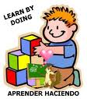

7. PERlODOS SENSIBLES PARA EL DIALOGO

Hay momentos en la evolución de los hijos en los que el diálogo cobra una importancia decisiva. Son aquellos momentos en que más apto es tá para hablar y para escuchar, para participar y rectificar.

Los 3-4 años.

Surge una fuerte necesidad psicológica de captar la atención del adulto. El niño estaría todo el día preguntando y respondiendo. Es pregunta egocéntrica y psicológica. Cualquier respuesta es válida. Lo que se intenta es afianzar la propia existencia ante los adultos.
Es un diálogo afectivo y natural, más receptor que oferente. El niño busca la compañía adulta para poder comunicar.
Es importante para poder despertar las primeras actitudes ante la vida, ante los hechos, ante las cosas.

Los 7-8 años.

i Surge el diálogo interesado por el mundo y por las realidades sociales. Es la etapa de la pregunta objetiva, dinámica y social. Al niño le agrada hablar con los mayores, pero sabe seleccionar los temas. Se muestra interesado por las cosas curiosas. Es dócil ante lo que se le dice.
Es diálogo expositivo y reflexivo. Nace la conciencia moral y la vida de la mente, arropada por las otras realidades extrafamiliares. Importa estar cerca de él para poder ofrecer juicios y soluciones a las propias insuficiencias. Hay que protegerle sobre todo de las desviaciones que le pueden venir del exterior.

Los 12-13 años.

Nace el diálogo personal, unas veces afectivo y con frecuencia polémico. El muchacho y a muchacha quieren identificarse, a veces oponiéndose al adulto. Pero con frecuencia se descubren inconsistentes en sus argumentos y reaccionan con desconcierto y con agresividad.
El diálogo familiar cobra una importancia singular como impulsor de los juicios de valor; y con no poca frecuencia, como corrector de criterios desacertados.
Hay que saber establecer cauces, ocasiones, intereses, estímulos que hagan de ese diálogo una fuerza constructiva de la creciente autonomía que el sujeto va sintiendo en su interior.

Los 17 años.

Representa el diálogo con la libertad, con la rebeldía y con la grandeza de la juventud. Este diálogo no se impone, si se quiere que penetre en la persona. Es un momento muy importante, y tal vez el último, para conseguir en familia la configuración de la personalidad. A partir de ahora el sujeto ya conoce todo lo que se le tiene que decir y adopta cierta coraza impermeabilizante ante el valor del consejo paternalista.
Incluso cuando los padres se hallen dominados por complejos de inferioridad o por sentimientos de fracaso, es importante que abran las puertas del diálogo a los hijos, para que ellos tengan siempre a quien recurrir.

